**Autor:** RNDr. Anna Slovenkaiová, Gelnica

**Dištančné vzdelávanie**

**Zadanie A: Bádateľská aktivita**

**Okruh:** Geometria a meranie

**Téma: Trojuholník a jeho základné prvky**

|  |  |
| --- | --- |
| **Cieľová skupina** | 1. ročník gymnázia |
| **Požiadavky na vedomosti a zručnosti pred danou aktivitou** | * Poznať pojem trojuholník * Vedieť čím je jednoznačne trojuholník určený * Vedieť trojuholníkovú nerovnosť * Vedieť rozdeliť trojuholníky podľa veľkosti strán, veľkosti uhlov * Vedieť aký je súčet vnútorných uhlov trojuholníka * Vedieť aký je vzťah medzi vnútorným a vonkajším uhlom trojuholníka |
| **Cieľ aktivity** | * Zostrojiť ďalšie prvky trojuholníka: ťažnice, výšky, stredné priečky * Vedieť pojem ťažnica, výška, stredná priečka, ťažisko, ortocentrum * Vedieť vlastnosť ťažiska, vlastnosť stredných priečok |
| **Materiálne prostriedky** | * Pripravený pracovný list * Písacie potreby * Rysovacie potreby * Dataprojektor |
| **Metódy a formy** | * Práca v dvojiciach,(trojice, štvorice - podľa charakteru triedy) * Riadený rozhovor * bádanie |

**Použité zdroje vlastné**

**E - evokácia**

Frontálne opakovanie pojmu trojuholník - Definícia trojuholníka, určujúce prvky trojuholníka - počet vrcholov, strán, uhly trojuholníka - vonkajšie, vnútorné, súčet veľkostí vnútorných uhlov, vzťah medzi vonkajším uhlom a vnútornými uhlami, klasifikácia trojuholníkov. (pripravené v elekronickej forme a premietnuté na tabuľu - študenti dopisujú, zvýrazňujú)

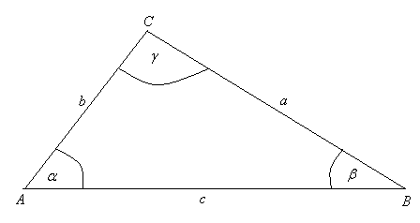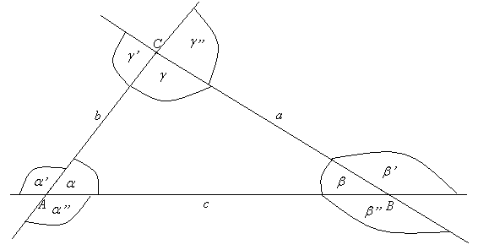

Úloha: Určte, ktoré z trojuholníkov sú ostrouhlé, ktoré tupouhlé a ktoré pravouhlé.

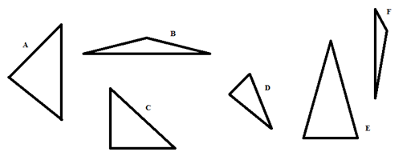

Úloha: Zistite, či daná trojica dĺžok by mohla byť dĺžkami strán trojuholníka, ak *a* = 4 cm, *b* = 8 cm, *c* = 10 cm.

**U - uvedomenie si významu**

V ďalšej časti by učiteľ rozdelil študentov do dvojíc (prípadne trojice, ako by uznal za vhodné) rozdelil by študentom pripravené pracovná listy - narysované trojuholníky: ostrouhlý, pravouhlý, tupouhlý, rovnoramenný, rovnostranný a rôznostranný. Študenti zostrojujú postupne ťažnice, výšky, stredné priečky a zisťujú postupne vlastnosti daných prvkov. Poznámky zapisujú na pracovný list (poprípade do zošita).

Začnú ťažnicami - meraním zistia dĺžku ťažnice, nájdu priesečník - T , overia dĺžku úsečky TA, ST porovnajú - to realizujú v každom trojuholníku. Po skončení práce zhrnú zistené poznatky, z každej skupiny jeden žiak o konkrétnom trojuholníku.

Teda čo by sme mali mať zistené a vedieť: Kde sa nachádza ťažisko vo všetkých trojuholníkoch? V akom pomere delí ťažisko ťažnice? Koľko ťažníc má každý trojuholník? Koľko ťažníc potrebujeme na nájdenie ťažiska?

Ďalej pracujú s výškami - zostroja ich, hľadajú priesečník, bádajú či priesečník - O je v trojuholníku, či tiež bod O - ortocentrum delí výšky v určitom pomere. Opäť - zhrnutie.

Učiteľ riadi činnosť a usmerňuje pomocnými otázkami. Študenti by tiež bádaním mali zistiť, v ktorom trojuholníku sú výšky súčasne aj ťažnice.

Podľa časovej dotácie a práce študentov v skupinách učiteľ zváži - stredné priečky trojuholníka. Ak to čas nedovolí ostáva za domácu úlohu.

**R - reflexia**

**Vytvorenie pojmovej mapy - čo sme sa o trojuholníkoch naučili**

**Trojuholník**

Rovnoramenný

Ťažnica

Pravouhlý

Výška